ΤΕΙ ΣΤΕΡΕΑΣ ΕΛΛΑΔΑΣ

ΣΧΟΛΗ ΤΕΧΝΟΛΟΓΙΚΩΝ ΕΦΑΡΜΟΓΩΝ

ΤΜΗΜΑ ΗΛΕΚΤΡΟΝΙΚΩΝ ΜΗΧΑΝΙΚΩΝ ΤΕ

ΤΗΛΕΠΙΚΟΙΝΩΝΙΑΚΑ ΣΥΣΤΗΜΑΤΑ

(Εργαστήριο)

Ζ’ εξάμηνο

Δρ. Β. Κώτσος
Αναπλ. Καθηγητής

ΛΑΜΙΑ 2013

Άσκηση 1
Δειγματοληψία και κράτημα

Α. Δειγματοληψία και κράτημα
ΘΕΩΡΙΑ

Έστω μια σειρά αδιαμόρφωτων τετραγωνικών παλμών πλάτους Α, διάρκειας τ και περιόδου Τs που η μαθηματική τους έκφραση είναι:
$U(t)=A\left\{\frac{τ}{Τ_{s}}+C_{1}{\text{συνω}}_{s}t+C_{2}\text{συν}2ω_{s}t+C_{3}\text{συν}3ω_{s}t\text{.}\text{.}\text{.}\text{.}\text{.}\text{.}\text{.}\right\}$όπου $C_{n}=\frac{2τ}{Τ_{s}}\frac{\text{ημ}({nπt}/{\text{Ts}})}{\text{ημ}({πt}/{\text{Ts}})}$

Αδιαμόρφωτοι παλμοί

μύνημα

Καθυστερημένο
Δειγματοληπτη-μένο σήμα

Κρατημένο

Ηλεκτρονικός
διακόπτης

Μήνυμα μετά δειγματοληψία και κράτημα
Μήνυμα μετά δειγματοληψία U_{c}(t)
R
Μήνυμα
U_{m}(t)

U_{c}(t)

Παλμοί δειγματοληψίας
U(t)

Το μήνυμα Um(t) και οι παλμοί εφαρμόζονται στον ηλεκτρονικό διακόπτη. Αυτός έχει την ιδιότητα όταν παίρνει παλμό δειγματοληψίας να αcρήνει το μήνυμα να περνάει και όταν δεν δέχεται να το κόβει. Έτσι στην έξοδο του διακόπτη έχουμε μια σειρά από παλμούς που έχουν πλάτος κάθε φορά ίσο με το πλάτος του μηνύματος όταν υπάρχει παλμός διάρκειας ίση με τη διάρκεια του παλμού δειγματοληψίας και χρόνο επανάληψης ίσο με την περίόδο των παλμών δειγματοληψίας.

Η μαθηματική έκφραση αυτών των παλμών είναι :

$$U_{c}(t)=U_{m}(t)\left\{\frac{τ}{\text{Ts}}+C_{1}{\text{συνω}}_{s}t+C_{2}\text{συν}2ω_{s}t+C_{3}\text{συν}3ω_{s}t\text{.}\text{.}\text{.}\text{.}\text{.}\text{.}\text{.}\right\}$$
Το φάσμα αυτών των παλμών περιέχει το φάσμα του μηνύματος και τις συχνότητες nω_{s} διαμορφωμένες από το μήνυμα κατά DSB.
Φάσμα παλμών δειγματοληψίας

ω_{s} 2ω_{s} 3ω_{s}
ω_{s} 2ω_{s} 3ω_{s}
Φάσμα μηνύματος μετά δειγματοληψίας
Φάσμα μηνύματος

Από το φάσμα του μηνύματος μετά τη δειγματοληψία παρατηρούμε ότι για να μην μπλέκονται οι πλευρικές της ω_{s} με το φάσμα του μηνύματος θα πρέπει ω_{s}≥2ω_{max} ή f_{s}≥2f_{max} . Μόνο αν ισχύει η σχέση αυτή (Θεώρημα δειγματοληψίας) είναι δυνατόν να πάρουμε με ένα φίλτρο χαμηλών πίσω το αρχικό μας μήνυμα.
Αν οι παλμοί του δείγματος μετά τη δειγματοληψία εφαρμοσθούν σε ένα κύκλωμα RC με σταθερά χρόνου μεγάλη σε σχέση με το χρόνο T_{s} τότε ακόμα και όταν ο ηλεκτρονικός διακόπτης δεν αφήνει το μήνυμα να περνάει έχουμε έξοδο επειδή ο πυκνωτής παραμένει αφόρτιστος. Αν ο νέος παλμός που θα έρθει έχει μεγαλύτερο πλάτος από το πλάτος του πρώτου τότε ο πυκνωτής θα φορτιστεί στη νέα μεγαλύτερη τάση ενώ αν έρθει παλμός με μικρότερη τάση τότε ο πυκνωτής θα εκφορτιστεί στη νέα μικρότερη τάση.
Αν Ε₁ είναι η τάση του μηνύματος κατά τη διάρκεια ενός παλμού τότε ο πυκνωτής θα κρατήσει αυτήν την τάση μέχρι να έρθει ο επόμενος παλμός με τάση Ε_{2.} Για να γίνει όμως η τάση του πυκνωτή από Ε₁ που ήταν σε Ε₂ θα πρέπει να περάσει κάποιος χρόνος ο οποίος εξαρτάται από τη σταθερά RC του κυκλώματος και το χρόνο που εφαρμόζεται στο κύκλωμα RC ο παλμός. Όσο μεγαλύτερος είναι ο λόγος τ/RC τόσο μικρότερος είναι αυτός με αποτέλεσμα μέσα στο χρόνο τα που διαρκεί ο παλμός φόρτισης ο πυκνωτής να προλάβει να εκφορτιστεί στην τάση Ε₂.
(Η τάση στη συνέχεια μένει σταθερή επειδή η R₁ είναι πολύ μεγάλη και ο C δεν μπορεί να εκφορτιστεί). Αν όμως ο λόγος τ/RC είναι μικρός ο πυκνωτής μέσα στο χρόνο τα δεν προλαβαίνει να φορτιστεί στην τάση Ε₂ και έτσι η τάση του παραμένει μικρότερη της Ε2 με αποτέλεσμα το Uc’(t) να είναι μικρότερο του U_{m}(t).
Aπό τα παραπάνω προκύπτει ακόμα ότι το U_{c}(t ) καθυστερεί χρονικά σε σχέση με το U_{m}(t) . Η καθυστέρηση αυτή είναι τόσο μεγαλύτερη όσο περισσότερο καθυστερεί η φόρτιση του C δηλ. όσο μεγαλύτερη η σταθερά RC ή μικρότερος ο λόγος τ/RC.
Το φάσμα του μηνύματος μετά τη δειγματοληψία και κράτημα είναι ίδιο με το φάσμα τον μηνύματος μετά τη δειγματοληψία με τη διαφορά ότι είναι υποβιβασμένες οι συχνότητες nω_{s} και οι πλευρικές τους.
Αν από τα U_{c}(t) ή U_{c}’(t) θέλουμε να πάρουμε το αρχικό μήνυμα U_{m}(t) πρέπει να περάσουμε το σήμα από ένα φίλτρο διέλευσης χαμηλών με συχνότητα αποκοπής την ω_{max} οπότε θα πάρουμε μόνο το φάσμα του U_{m}(t). Η τάση του όμως όπως φαίνεται από προηγούμενη μαθηματική είναι ανάλογη το τ/Τ_{s} δηλαδή πάλι καταλαβαίνουμε ότι όσο μεγαλύτερος είναι ο χρόνος των παλμών δειγματοληψίας τ
τόσο πιο πολύ πλησιάζει το μήνυμα.

Περιγραφή του κυκλώματος

Από την πλακέτα 296 Ε θα χρησιμοποιήσουμε:

- Το ρολόι ‘clock’ που βγάζει τετραγωνικούς παλμούς , των οποίων η συχνότητα τους ελέγχεται από τα εξαρτήματα C5 , R6 και R7. Ο ενισχυτής αυτού του ταλαντωτή αποτελείται από τρεις πύλες NAND συνδεδεμένες ώστε κάθε μία να δημιουργεί διαφορά φάσης 180⁰ (Το 0 γίνεται 1 και το 1 γίνεται 0).

- Το μονοσταθή πολυδονητή που είναι οργανωμένος στο ολοκληρωμένο Αβα που είναι το ½ του CD4528BE. Το κύκλωμα αυτό κάθε φορά που δέχεται το ανερχόμενο μέτωπο του ωρολογιακού παλμού , δίνει και ένα παλμό που η διάρκειά του εξαρτάται από τα C6,R9 και Ρ8.
- Το D – flip flop Aca με το ολοκληρωμένο CD4013BE .
Με την τάση που εφαρμόζεται στους ακροδέκτες 6 και 4 κάνει SET και RESET αντίστοιχα. Η ωρολογιακοί παλμοί εφαρμόζονται στο 3 (clock input) και τα δεδομένα στο 4 (data input). Η ενεργοποίηση (αλλαγή κατάστασης) γίνεται με την άνοδο του παλμού .
- Η πύλη AND με το ολοκληρωμένο AD που είναι το ¼ CD4081BΕ με εισόδους στους ακροδέκτες 1,2 και έξοδο στο 3
- Τον αναλογικό ηλεκτρονικό διακόπτη (bilateral switch) Αka που είναι το ¼ του CD4066BE. Όταν ο ακροδέκτης 13 είναι θετικός τότε τα σημεία 1 και 2 βραχυκυκλώνονται και όταν είναι 0 αποσυνδέονται.
- Τον ενισχυτή για το μήνυμα με το ΑΕ που είναι το 741 που σχηματίζει ένα αναστρέφοντα ενισχυτή με απολαβή R11/R10=1 , έχουμε δηλαδή ακουλουθητή τάσης.
- Τον πυκνωτή C7 =100nF που κάνει το κράτημα.
- Τον ενισχυτή AG με το 741 που σχηματίζει αναστρέφοντα ενισχυτή απολαβής R15/R14=1. (Ακολουθητής τάσης).
- Το ενεργό φίλτρο διέλευσης χαμηλών με το ΑΡ που είναι το 741
Τα R40 , R23 , C9 , C10 σχηματίζουν ένα παθητικό φίλτρο διέλευσης χαμηλών συχνοτήτων.
Τα R24 , C11 , C12 , R25 , C13, C14 , και το 741 σχηματίζουν ενεργό φίλτρο διέλευσης χαμηλών δεύτερης τάξης που η απλή μορφή του φαίνεται παρακάτω:
$$\frac{\text{Uo}}{\text{Ui}}=\frac{{kω}_{ο}^{2}}{S^{2}+S\frac{ω_{ο}}{Q}+ω_{0}^{2}}$$
Η συχνότητα αποκοπής είναι $ω_{ο}=\frac{1}{\sqrt{R1R2}\sqrt{C1C2}}=\frac{1}{R\sqrt{C1C2}}$
Το k είναι η απολαβή τάσης του τελεστικού στο συνεχές και το Q έιναι:
$$Q=\frac{1}{\sqrt{\frac{R2C2}{R1C1}}+\sqrt{\frac{R1C2}{R2C1}}+(1−k)\sqrt{\frac{R1C1}{R2C2}}}=\frac{1}{2\sqrt{\frac{C2}{C1}}+(1−k)\sqrt{\frac{C1}{C2}}}$$

Τα Q και k καθορίζουν την ακριβή μορφή της καμπύλης απόκρισης του φίλτρου.
Το k=(R3+R4)/R4 και για το κύκλωμα της άσκησης με R3=0 και R4=∞ .To k→1.
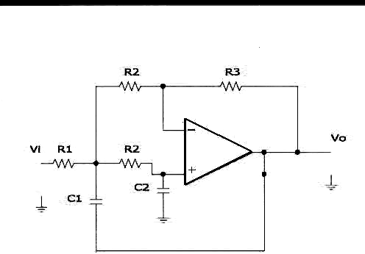

- Υπενθύμιση για τους πίνακες αλήθειας ΑΝD , NAND καιν D flip-flop.

AND |  |  | NAND |  |  | D – flip flop
A | B | OUT | A | B | OUT | A | Qn | Qn+1
0 | 0 | 0 | 0 | 0 | 1 | 0 | 0 | 0
0 | 1 | 0 | 0 | 1 | 1 | 0 | 1 | 0
1 | 0 | 0 | 1 | 0 | 1 | 1 | 0 | 1
1 | 1 | 1 | 1 | 1 | 0 | 1 | 1 | 1

Στην επόμενη σελίδα ακολουθεί το αναλυτικό κύκλωμα της πλακέτας 296Ε
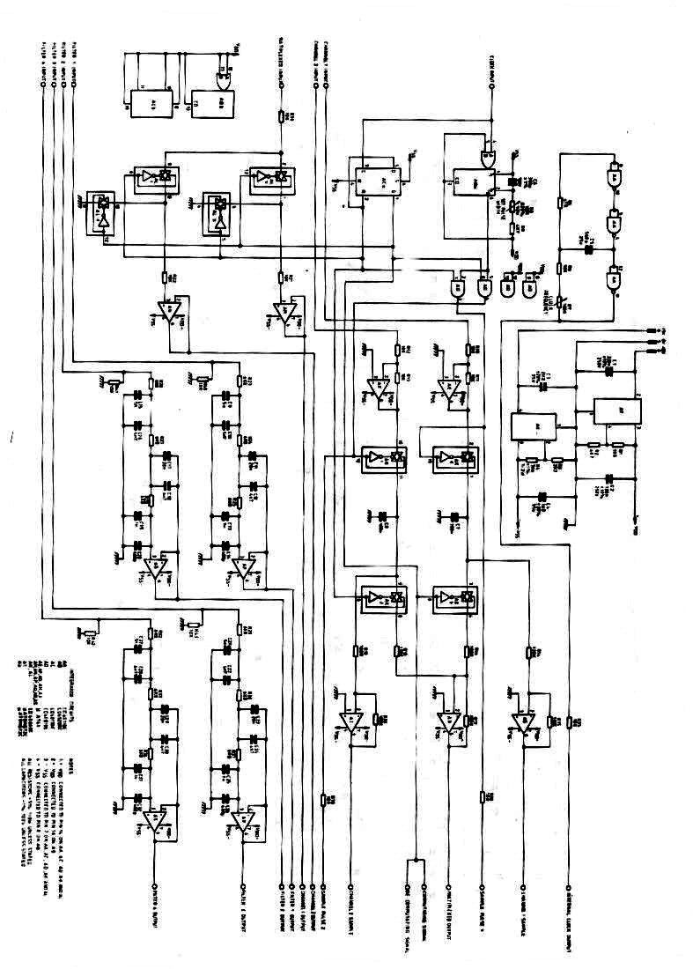

Πρακτικό μέρος

- Τροφοδοτείστε την πλακέτα 296 Ε.
- Με τον παλμογράφο πάρτε την έξοδο του εσωτερικού ρολογιού (internal clock output) και με συχνόμετρο τη συχνότητά του. Διαπιστώστε ότι μεταβάλλοντας το ποτενσιόμετρο R7 (clock frequency) αλλάζει η συχνότητα των παλμών. Ρυθμίστε για συχνότητα 5kHz.
- Με το άλλο κανάλι του παλμογράφου πάρτε τους παλμούς δειγματοληψίας από τη θέση sample pulse 1 αφού προηγουμένως δώσετε τους ωρολογιακούς παλμούς στο μονοσταθή πολυδονητή στη θέση clock input. Συγχρονίστε τον παλμογράφο με τους παλμούς του ρολογιού.
- Στρέψτε το ποτενσιόμετρο R8 (set pulse width) και παρατηρείστε πως μεταβάλλεται το πλάτος των παλμών. Ρυθμίστε για πλάτος (διάρκεια) 5μs.
Η μέτρηση να γίνει στο μισό του ύψους των παλμών.
- Σχεδιάστε τους παλμούς του ρολογιού και τους παλμούς δειγματοληψίας. Εξηγείστε τη διαφορά τους.
- Στην είσοδο του καναλιού 1 (Channel 1 input) συνδέστε γεννήτρια χαμηλών με συχνότητα 100Hz και θέστε ημιτονικό σήμα 3V_{p-p}.
- Παρατηρείστε το μήνυμα μετά τη δειγματοληψία και κράτημα όπως βγαίνει στην έξοδο channel 1 sample. Για να δείτε το σήμα αυτό συγχρονίστε μία φορά με τους παλμούς δειγματοληψίας και μία φορά με το μήνυμα από τη γεννήτρια.
- Σχεδιάστε το μήνυμα , τους παλμούς δειγματοληψίας και την έξοδο.
- Αυξήστε σιγά – σιγά το πλάτος (διάρκεια) των παλμών δειγματοληψίας.
Πώς μεταβάλλεται το πλάτος του σήματος στην έξοδο και πως η διαφορά φάσης με το μήνυμα; Συμφωνούν με τη θεωρία;
- Θέστε πάλι διάρκεια παλμού 5μsec και συνδέστε το δειγματοληπτημένο μήνυμα στην είσοδο του φίλτρου χαμηλών και παρακολουθήστε την έξοδο.
Μοιάζει με το αρχικό μήνυμα;
- Θέστε τη συχνότητα των παλμών δειγματοληψίας στους20kHz, τη συχνότητα του μηνύματος στους 500Hz το οποίο θα είναι 5V_{p-p}. Για διάρκεια παλμού δειγματοληψίας 20 , 25 , 15, 10 , 5 , 4 , 3 , 2 μsec μετρείστε το πλάτος του σήματος στην έξοδο του φίλτρου. Να γίνει η γραφική παράσταση;
- Με διάρκεια παλμών 2μsac μεταβάλλετε τη συχνότητα δειγματοληψίας.
Τι παθαίνει το πλάτος του σήματος μετά το φίλτρο;
- Επαναλάβετε το 12 με διάρκεια παλμών δειγματοληψίας 20μsec. Συγκρίνατε.
- Θέστε συχνότητα δειγματοληψίας f_{s}=5kHz και διάρκεια παλμού το μέγιστο που δυνατό. Αυξήστε σιγά – σιγά τη συχνότητα του μηνύματος παρακολουθώντας την έξοδο του φίλτρου . Σε ποια συχνότητα αρχίζει να εμφανίζεται στην έξοδο υψηλή συχνότητα με πλάτος το 10% το πλάτος της αρχικής εξόδου;
- Μετά το φίλτρο 1 συνδέστε και τα φίλτρα 2 , 3 και 4 και επαναλάβετε το 14.
Πότε έχουμε καλύτερη συμμόρφωση του αποτελέσματος σύμφωνα με τη θεωρία;
- Θέστε συχνότητα δειγματοληψίας f_{s}=20kHz και διάρκεια παλμού 10μsec χρησιμοποιώντας μόνο το ένα φίλτρο. Θέστε συχνότητα μηνύματος f_{m}=1kHz , 1V_{p-p} . Αυξήστε τη συχνότητα f_{m} μέχρι 50kHz σιγά – σιγά παρακολουθώντας τη έξοδο του φίλτρου. Μέχρι ποια συχνότητα παίρνουμε απαραμόρφωτο το μήνυμα;
- Επαναλάβετε το 16 αλλά πριν γίνει η δειγματοληψία παρεμβάλετε ένα φίλτρο χαμηλών συχνοτήτων. Συγκρίνατε.
Άσκηση 2
Πολύπλεξη χρόνου
ΘΕΩΡΙΑ
Στις σημειώσεις της θεωρίας περιγράφονται αναλυτικά τα πραγματικά συστήματα πολυπλεξίας με διαίρεση χρόνου. Στην άσκηση για καλύτερη κατανόηση χρησιμοποιούμε ένα απλό σύστημα πολυπλεξίας με διαίρεση χρόνου , το οποίο έχει δύο κανάλια. Στο σύστημα αυτό δεν υπάρχουν ξεχωριστοί παλμοί συγχρονισμού , αλλά αυτοί στέλνονται μαζί με τους παλμούς των μηνυμάτων.
Περιγραφή κυκλώματος

Θα χρησιμοποιήσουμε τώρα ολόκληρη την πλακέτα 296 Ε που έχει περιγραφεί μερικώς στο πρώτο μέρος –Δειγματοληψία και κράτημα-.
Οι παλμοί του ρολογιού πηγαίνουν στη λογική μονάδα ελέγχου που αποτελείται από τον μονοσταθή πολυδονητή ΑΒα , το D flip-flop ΑCa και τις δύο πύλες AND ΑD με εξόδους στα σημεία 3 και 4 όπου έχουμε δύο παλμούς δειγματοληψίας που δεν συμπίπτουν και έχουν την παρακάτω μορφή.

παλμοί ρολογιού
παλμοί εξόδου Q
flip-flop
συμπληρωματικοί παλμοί εξόδου Q'
παλμοί εξόδου μονοσταθή πολυδονητή
παλμοί δειγματοληψίας Ι
παλμοί δειγματοληψίας ΙΙ

Οι παλμοί συντονισμού είναι οι παλμοί εξόδου από το D flip – flop στο Q.
Όταν υπάρχει παλμός δειγματοληψίας ο διακόπτης ΑΚα είναι κλειστός και ο C7 φορτίζεται. Τότε όμως ο ΑΚb που ελέγχεται από το Q είναι ανοιχτός και το μήνυμα δεν περνάει προς τον αθροιστή ΑΗ. Πριν όμως εμφανισθεί ο επόμενος παλμός δειγματοληψίας Ι το Q γίνεται θετικό και ο AΚb κλείνει και η 'αποταμιευμένη΄ ενέργεια του C7 μεταφέρεται στον αθροιστή ΑΗ και από εκεί στην έξοδο πολυπλεξίας. Αντίστοιχη είναι η λειτουργία του ΑΚc και του AKd μόνο που γίνεται . Οι ΑΚc και ΑΚd μένουν ανοικτοί για όσο χρόνο έχουν τον αντίστοιχο παλμό δειγματοληψίας και να φορτιστούν οι πυκνωτές C7 και C8. Οι ΑΚb και AΚd επειδή ελέγχονται από τις συμπληρωματικές εξόδους Q και Q' όταν ανοίγει ο ένας κλείνει ο άλλος ώστε στον αθροίστη ΑΗ να πηγαίνει ή το μήνυμα Ι ή το μήνυμα ΙΙ εναλλάξ.
Η αποσυναρμολόγηση του συστήματος πολυπλεξίας γίνεται από τους διακόπτες ALa , ΑLb , ALc ΑLd που ελέγχονται από τους παλμούς εξόδου του flip flop Q και Q' . Όταν το Q είναι θετικό το Q' είναι αρνητικό και στην έξοδο του αθροιστή ΑΗ έχουμε το κανάλι Ι (μήνυμα) . Οι παλμοί αυτοί Q και Q' τότε κλείνουν τους διακόπτες ALa και ΑLd ενώ ανοίγουν οι ALβ και ΑLc . Από τον κλειστό Αla το μήνυμα Ι περνάει στον ενισχυτή ΑΜ που δίνει την έξοδο του καναλιού Ι. Ο ΑLb είναι ανοικτός και το σήμα και το σήμα δεν γειώνεται. Την ίδια στιγμή ο ΑLc είναι ανοικτός και ο ΑLd είναι κλειστός οπότε η είσοδος του ΑΝ είναι μηδέν και η έξοδος του καναλιού 2 είναι μηδέν. Όταν τώρα το Q γίνει αρνητικό και το Q' είναι θετικό τότε έχουμε στην έξοδο του αθροιστή ΑΗ το μήνυμα 2. Αντιστρέφεται η λειτουργία των διακοπτών ΑL και έχουμε το μήνυμα 2 στο κανάλι 2 και μηδέν στο κανάλι Ι.
Πρακτικό μέρος

- Τροφοδοτείστε την πλακέτα και δώστε στη λογική μονάδα ελέγχου τους παλμούς του ρολογιού.
- Θέστε συχνότητα ρολογιού 40kHz και διάρκεια παλμού περίπου στο μέσον.
- Σχεδιάστε με τη βοήθεια του παλμογράφου τους παλμούς του ρολογιού ( internal clock output) , την έξοδο του flip flop Q , που είναι το σήμα χρονισμού ( communicating signal) και ταυτόχρονα το σήμα αποχρονισμού (decommunicating signal) , τους παλμούς δειγματοληψίας Ι (sample pulse I) και τους παλμούς δειγματοληψίας ΙΙ (sample pulse II) . Σχεδιάστε τις κυματομορφές την μία κάτω από την άλλη. Συμπληρώστε και το Q'. Κάτω από αυτές τις κυματομορφές γράψτε τους αντίστοιχους χρόνους , αν οι διακόπτες AK…… και ΑL…… είναι ανοικτοί ή κλειστοί και ποιο κανάλι έχουμε στην έξοδο πολυπλεξίας (multiplexed output) και τι στην έξοδο κάθε καναλιού (channel 1 output) και (channel 2 output).
- Θέστε στη γεννήτρια AF συχνότητα f_{m}=1kHz ημιτονικό σήμα 1V_{p-p}. Στην έξοδο της γεννήτριας συνδέστε την είσοδο του φίλτρου χαμηλών συχνοτήτων Ι και στην έξοδο του φίλτρου συνδέστε την είσοδο για το κανάλι Ι (channel I input) . Συνδέστε την έξοδο πολυπλεξίας ( multiplexed output ) με την είσοδο πολυπλεξίας (multiplexed input) , και την έξοδο του καναλιού Ι με το φίλτρο χαμηλών συχνοτήτων 2. Συνδέστε ακόμα το φίλτρο 3 στο channel 2 input και το 4 στο channel 2 output. Γειώστε το channel 2 input.
- Σχεδιάστε τις κυματομορφές στην είσοδο των φίλτρων 1 και 3. Στην είσοδο των καναλιών Ι και ΙΙ .Στο channel I sample , channel II sample , multiplexed output , multiplexed input , channel I output , channel II output , filter 2 output και filter 4 output.
- Παρατηρείστε πως παρόλο που η είσοδος του καναλιού 2 είναι μονίμως μηδέν υπάρχει έξοδος στο κανάλι 2 που προέρχεται από τους χρόνους ανόδου και καθόδου των διαφόρων παλμών. Η έξοδος αυτή περιέχει το μήνυμα του καναλιού Ι αλλα σε πολύ χαμηλή τάση . Το φαινόμενο αυτό είναι γνωστό με το όρο διαφωνία (cross talk). H τιμή αυτής της διαφωνίας μετριέται σε db σύμφωνα με το τύπο
$$δ_{\text{db}}=\text{20}\text{log}\frac{\text{ταση}\text{εξ}ό\text{δου}\text{ καναλιού }Ι}{τά\text{ση}\text{εξ}ό\text{δου}\text{ καναλιού }\text{ΙΙ}}$$
- Υπολογίστε τη διαφωνία του συστήματος πολυπλεξίας της άσκησης.
- Θέστε στην είσοδο του φίλτρου 3 σήμα τετραγωνικό 2V_{p-p} με συχνότητα f_{m}=1kHz. Παρατηρείστε τις διάφορες κυματομορφές που αναφέρονται στην ερώτηση 5 και σχεδιάστε το channel I input , channel II input και multiplexed output . Ακόμη σχεδιάστε το filter 2 output και filter 4 output.
- Πειραματιστείτε μεταβάλλοντας τα πλάτη και τις συχνότητες από τις δύο γεννήτριες.

Άσκηση 3
Ψηφιακή διαμόρφωση-αποδιαμόρφωση αναλογικού φέροντος ASK
ΘΕΩΡΙΑ
Τα ψηφιακά σήματα όπως είναι γνωστό αποτελούνται από ακολουθίες λογικών "0" και "1" τα οποία αντιστοιχούν σε ηλεκτρικούς παλμούς (συνήθως τετραγωνικής μορφής) με τάση 0 και 5 Volt, ή -5 και +5 Volt , ή -5 και 0 και +5 Volt. Στον επόμενο πίνακα φαίνονται τα κυριότερα είδη παλμών σε πεδίο χρόνου και πεδίο συχνοτήτων στα οποία αντιστοιχούν τα λογικά "0" και "1".
Δεν θα ασχοληθούμε τώρα με τα μειονεκτήματα και τα πλεονεκτήματα κάθε είδους παλμού και τον τρόπο παράγωγής του αλλά απλώς τα αναφέρουμε.
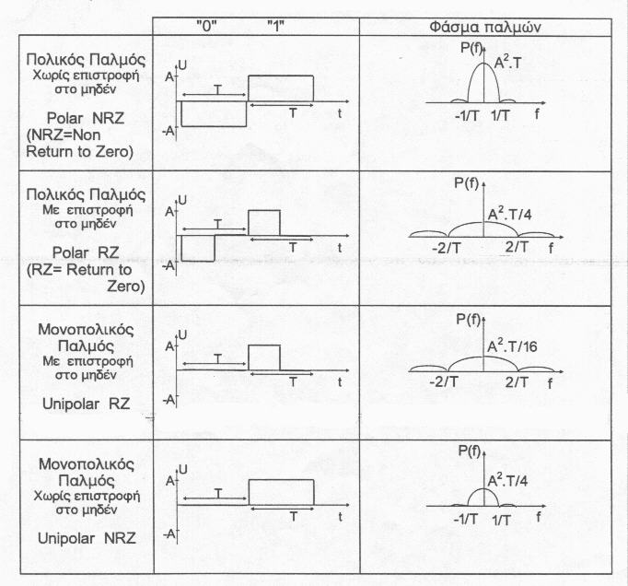

Η μετάδοση αυτών των παλμών με μεγάλες ταχύτητες (πολλά bit/sec), οπότε και περιέχουν υψηλές συχνότητες, μέσα από υπάρχουσες γραμμές μεταφοράς μεγάλου μήκους είναι πολύ δύσκολη εξ' αιτίας της ισχυρής παραμόρφωσης και εξασθένησης που υφίστανται, επειδή οι γραμμές συμπεριφέρονται σαν φίλτρα διέλευσης χαμηλών. Εκτός αυτού είναι αδύνατη η απ' ευθείας εκπομπή αυτών των παλμών για ασύρματη επικοινωνία.
Για τους λόγους αυτούς η μετάδοση των παλμών γίνεται αφού διαμορφώσουν πρώτα κάποιο φέρον που συνήθως είναι ημιτονικό. Όταν οι παλμοί έχουν μεγάλη περίοδο (μικρή συχνότητα ή λίγα bit/sec) τότε μπορούν να διαμορφώσουν μία χαμηλή συχνότητα πχ 1000Hz η οποία μπορεί να μεταδοθεί μέσα από τις συνηθισμένες τηλεφωνικές γραμμές (FAX και modem). Αν Θέλουμε ασύρματη επικοινωνία τότε η διαμορφωμένη χαμηλή συχνότητα διαμορφώνει την φέρουσα υψηλής συχνότητας πχ. 10ΜΗz και στη συνέχεια γίνεται η εκπομπή. Με χαμηλή συχνότητα 1800Hz μπορούμε να μεταδώσουμε μέχρι και 9600bit/sec.
Για όλο και μεγαλύτερες ταχύτητες μετάδοσης δεδομένων απαιτείται όλο και μεγαλύτερη χαμηλή συχνότητα και όλο και μεγαλύτερη συχνότητα φέροντος.
Με χαμηλή συχνότητα 70MHz μπορούμε να μεταδώσουμε μέχρι και 400Mbit/sec αλλά τότε η τελική εκπομπή γίνεται στις μικροκυματικές συχνότητες. Αν πάμε στις οπτικές επικοινωνίες οι 10MHz μπορούν να διαμορφώσουν μια δέσμη laser.
Σπανιότερα οι ψηφιακοί παλμοί μπορούν να διαμορφώσουν απ' ευθείας την φέρουσα υψηλής συχνότητας η οποία εκπέμπεται. ποια μέθοδο και αν ακολουθήσουμε πάντοτε ένα αναλογικό φέρον διαμορφώνεται από ένα ψηφιακά σήμα.
Στην συνέχεια Θα μελετήσουμε τους τρεις βασικούς τρόπους αυτής της διαμόρφωσης:
α) την ψηφιακή διαμόρφωση πλάτους ή κλείδωμα μεταλλαγής πλάτους (Amplitude Shift Keying, ASK ), β) την ψηφιακή διαμόρφωση συχνότητας ή κλείδωμα μεταλλαγής συχνότητας (Frequency Shift Keying, FSK) και, γ) την ψηφιακή διαμόρφωση φάσης ή κλείδωμα μεταλλαγής φάσης (Phase Shift Keying, PSK).

ΨΗΦΙΑΚΗ ΔΙΑΜΟΡΦΩΣΗ ΠΛΑΤΟΥΣ (ASK)

Είναι η πιο απλή από τις ψηφιακές διαμορφώσεις. και μοιάζει με την διαμόρφωση πλάτους με βαθμό διαμόρφωσης 100%.
Ο διαμορφωτής ASK είναι ένας πολλαπλασιαστής στην μία είσοδο του οποίου εισάγεται το φέρον και στην άλλη το ψηφιακό σήμα με τόση Ο και +Α Volt.
Αν αντί για πολλαπλασιαστή χρησιμοποιήσουμε διαμορφωτή πλάτους τότε το ψηφιακό σήμα πρέπει να έχει τάση -Α και +Α Volt. Στο παρακάτω σχήμα φαίνεται σε block διάγραμμα ένας τέτοιος διαμορφωτής και τα διάφορα σήματα σε πεδίο χρόνου και πεδίο συχνοτήτων. Επειδή το φέρον ανοιγοκλείνει από το ψηφιακό σήμα γι' αυτό λέγεται και διαμόρφωση ΟΝ-OFF.
Η αποδιαμόρφωση μπορεί να είναι μια απλή διαμόρφωση περιβάλλουσας
( ή ασύγχρονη ή ασύμφωνη αποδιαμόρφωση ) ή σύγχρονη ( ή σύμφωνη ) αποδιαμόρφωση όπως φαίνεται στα κυκλώματα. Και στις δύο περιπτώσεις είναι απαραίτητη η ύπαρξη ενός ψαλιδιστή για την μορφοποίηση του σήματος ώστε να πάρει πάλι την μορφή τετραγωνικού παλμού. Στην σύγχρονη αποδιαμόρφωση το ημιτονικό σήμα που θα εισαχθεί στον πολλαπλασιαστή πρέπει να έχει την ίδια συχνότητα και την ίδια φάση με το φέρον που εισάγεται στον διαμορφωτή. Το φίλτρο RC στην φώραση περιβάλλουσας πρέπει να έχει σταθερά χρόνου πολύ μεγαλύτερη από την περίοδο του φέροντoς Τ και πολύ μικρότερη από την διάρκεια Τ του λογικού 0 και λογικού 1.
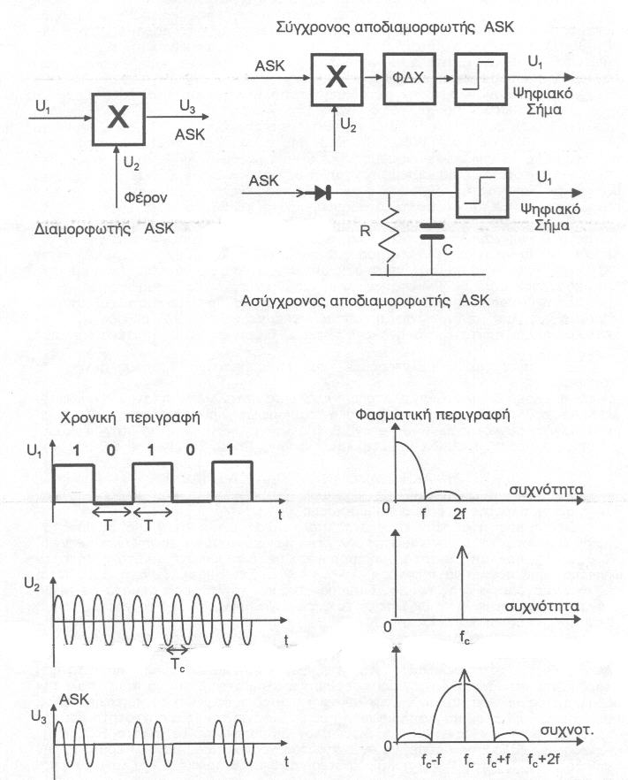
ΨΗΦΙΑΚΗ ΔΙΑΜΟΡΦΩΣΗ ΦΑΣΗΣ (PSK)

Είναι η πιο διαδιδόμενη από τις ψηφιακές διαμορφώσεις και μοιάζει με το DSB.
Ο διαμορφωτής PSK είναι ένας πολλαπλασιαστής στην μία είσοδο του οποίου εισάγεται το φέρον και στην άλλη το ψηφιακό σήμα με τάση -Α και +Α Volt.
Στο παρακάτω σχήμα φαίνεται σε block διάγραμμα ένας τέτοιος διαμορφωτής και τα διάφορα σήματα σε πεδίο χρόνου και πεδίο συχνοτήτων. Παρατηρείστε ότι το σήμα στην έξοδο έχει πάντοτε σταθερό πλάτος και αλλάζει μόνο η φάση του κατά 180° κάθε φορά που έχουμε αλλαγή λογικής κατάστασης.
Η αποδιαμόρφωση δεν μπορεί να είναι απλή αποδιαμόρφωση περιβάλλουσας παρά μόνο σύγχρονη αποδιαμόρφωση όπως φαίνεται στο κύκλωμα. Πάλι είναι απαραίτητη η ύπαρξη ενός ψαλιδιστή για την μορφοποίηση του σήματος ώστε να πάρει πάλι την μορφή τετραγωνικού παλμού. Στην σύγχρονη αποδιαμόρφωση το ημιτονικό σήμα που θα εισαχθεί στον πολλαπλασιαστή πρέπει να έχει την ίδια συχνότητα και την ίδια φάση με το φέρον που εισάγεται στον διαμορφωτή.
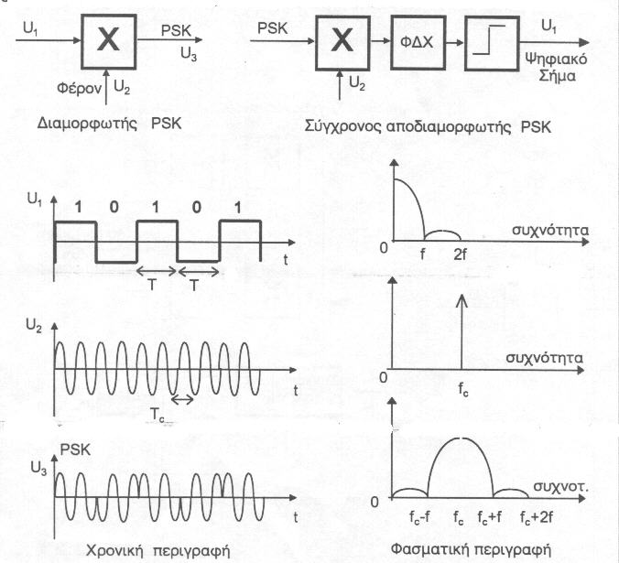

ΨΗΦΙΑΚΗ ΔΙΑΜΟΡΦΩΣΗ ΣΥΧΝΟΤΗΤΑΣ (FSK)

Είναι αρκετά διαδιδόμενη ψηφιακή διαμόρφωση και μοιάζει με την διαμόρφωση συχνότητας.
Ο διαμορφωτής FSK είναι ένας διαμορφωτής συχνότητας ή VCO στην είσοδο του οποίου εισάγεται το ψηφιακό σήμα με τάση Ο και +Α Volt ή -Α και +A Volt. Στο παρακάτω σχήμα φαίνεται σε block διάγραμμα ένας τέτοιος διαμορφωτής και τα διάφορα σήματα σε πεδίο χρόνου και πεδίο συχνοτήτων. Το διαμορφωμένο σήμα αποτελείται από δύο συχνότητες f₁ και f₂ στις οποίες αντιστοιχούν το "0" και το "1"
Η αποδιαμόρφωση μπορεί να είναι ή ασύγχρονη ή σύγχρονη. Στην ασύγχρονη αποδιαμόρφωση έχουμε τον κλασικό φωρατή κλίσης (αποτελούμενο από συντονισμένο φίλτρο στην f ή fz, και αποδιαμορφωτή περιβάλλουσας) όπως φαίνεται στο κύκλώμα.
Στη σύγχρονη αποδιαμόρφωση FSK έχουμε δύο σύγχρονους αποδιαμορφωτές ASK, ένα στην f₂ και ένα στην f₁ Και στις δύο περιπτώσεις είναι απαραίτητη η ύπαρξη ενός ψαλιδιστή για την μορφοποίηση του σήματος ώστε να πάρει πάλι την μορφή τετραγωνικού παλμού. Στην σύγχρονη αποδιαμόρφωση χρειαζόμαστε ημιτονικά σήματα με συχνότητες f₁ και f₂.
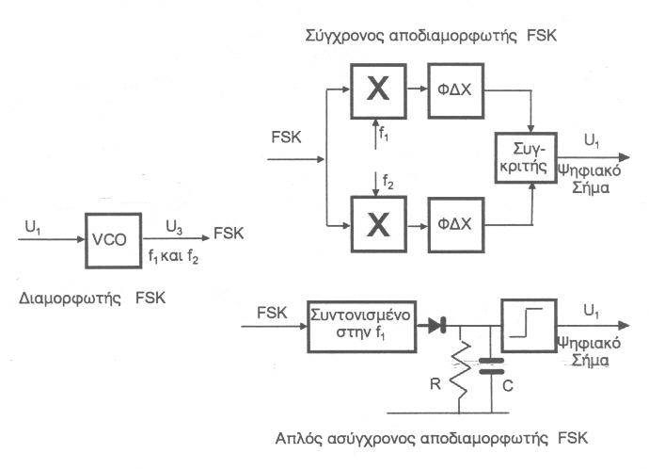

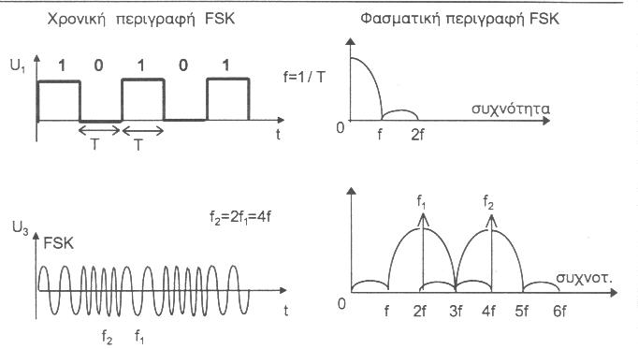
ΣΥΓΚΡΙΣΗ ΤΩΝ ASK , PSK , FSK

Από τη μελέτη των τριών συστημάτων προκύπτει ότι
1. Τα ASK και PSK απαιτούν για μετάδοση εύρος ζώνης Β≥2.(1/Τ)=2r ενώ το FSK πολύ μεγαλύτερο. (r είναι ο ρυθμός μετάδοσης δεδομένων σε bit/sec)
2. Για τον ίδιο λόγο σήμα προς θόρυβο έχουμε τα λιγότερα σφάλματα στη λήψη με το PSK και στη συνέχεια με το σύγχρονο FSK, ασύγχρονο FSK, σύγχρονο ASK και τα περισσότερα με το ασύγχρονο ASK, όπως φαίνεται στο παρακάτω διάγραμμα.
3. Τα σύγχρονα συστήματα είναι κυκλωματικά πολυπλοκότερα από τα ασύγχρονα.
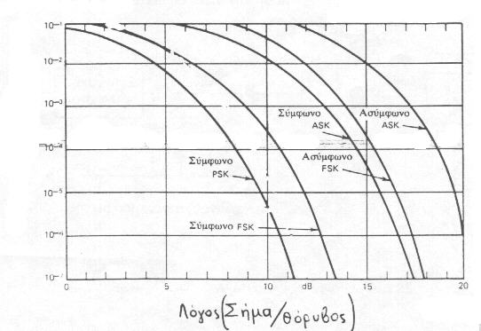
Λόγος σήμα / θόρυβο

ΠΡΑΚΤΙΚΟ ΜΕΡΟΣ

ΔΙΑΜΟΡΦΩΣΗ – ΑΠΟΔΙΑΜΟΡΦΩΣΗ ΑSK.
1. Χρησιμοποιείστε για πηγή φέροντος την πλακέτα 295Α και ρυθμίστε την σε συχνότητα 450 kHz με μέγιστο πλάτος.
2. Χρησιμοποιείστε για πηγή ψηφιακού σήματος γεννήτρια χαμηλών συχνοτήτων που να δίνει τετραγωνικό σήμα συχνότητας 1kHz με τάση 0 και +1 Volt (κάντε χρήση του DC offset) ή +0.5 και -0.5. Πόσα bit/sec μεταδίδονται τώρα;
3. Χρησιμοποιείστε για πολλαπλασιαστή ή διαμορφωτή πλάτους (ανάλογα με την μορφή του ψηφιακού σήματος που έχετε) την πλακέτα 295D. Στην είσοδο α θέστε το τετραγωνικό σήμα και στην b το φέρον.
4. Πάρτε με τον παλμογράφο ταυτόχρονα τις τάσεις U₁ και U₃. Συγχρονίστε τον παλμογράφο με την τάση U₁ ή και με τις δύο κυματομορφές αν έχει τέτοια δυνατότητα.
5. Ρυθμiστε τα ποτενσιόμετρα της πλακέτας 295D μέχρι η U₃ να γίνει όπως πρέπει για την διαμόρφωση ASK. Τι συμβαίνει με το πλάτος και την συχνότητα της U₃ σε σχέση με την τάση της U₁ και την συχνότητα της U₂;
6. Στην πλακέτα 295C σχηματίστε το κύκλωμα αποδιαμόρφωσης περιβάλλουσας.
7. Έχοντας συνέχεια την τάση U₁ στο κανάλι 1 του παλμογράφου πάρτε τις τάσεις U₄ και U₅ . Ρυθμίστε την απολαβή του ενισχυτή ώστε να πάρετε καλό τετραγωνικό σήμα.
8. Σχεδιάστε τις τάσεις U₁ , U₂, U₃, U₄ και U₅ την μία κάτω από την άλλη.
9. Επαναλάβατε τα προηγούμενα με συχνότητα τετραγωνικού σήματος 45 kHz.
10. Συγκρίνατε τις δύο περιπτώσεις. Τι θα κάνατε για να γίνει καλύτερη η αποδιαμόρφωση;
11. Παρατηρώντας συνέχεια τις τάσεις U₁, και U5 βρέστε την περιοχή συχνοτήτων του τετραγωνικού σήματος που εργάζεται καλά το σύστημα διαμορφωτής αποδιαμορφωτής (modulator - demodulator = modem).
12. Θέστε την ψηφιακή γεννήτρια στα 2000 bit/sec και με την βοήθεια ποτενσιόμετρου 5 kΩ μειώστε σιγά - σιγά το πλάτος του σήματος που πηγαίνει στον αποδιαμορφωτή. Για ποια περιοχή πλατών εργάζεται καλά το modem; (Με το ποτενσιόμετρο εξομοιώνουμε την απoσβεση που υφίσταται το σήμα κατά την μετάδοσή του.)

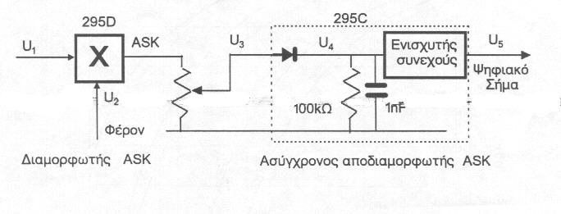
Άσκηση 4
Ψηφιακή διαμόρφωση-αποδιαμόρφωση αναλογικού φέροντος PSK
ΨΗΦΙΑΚΗ ΔΙΑΜΟΡΦΩΣΗ ΦΑΣΗΣ (PSK)

(ΘΕΩΡΙΑ)
Είναι η πιο διαδιδόμενη από τις ψηφιακές διαμορφώσεις και μοιάζει με το DSB.
Ο διαμορφωτής PSK είναι ένας πολλαπλασιαστής στην μία είσοδο του οποίου εισάγεται το φέρον και στην άλλη το ψηφιακό σήμα με τάση -Α και +Α Volt.
Στο παρακάτω σχήμα φαίνεται σε block διάγραμμα ένας τέτοιος διαμορφωτής και τα διάφορα σήματα σε πεδίο χρόνου και πεδίο συχνοτήτων. Παρατηρείστε ότι το σήμα στην έξοδο έχει πάντοτε σταθερό πλάτος και αλλάζει μόνο η φάση του κατά 180° κάθε φορά που έχουμε αλλαγή λογικής κατάστασης.
Η αποδιαμόρφωση δεν μπορεί να είναι απλή αποδιαμόρφωση περιβάλλουσας παρά μόνο σύγχρονη αποδιαμόρφωση όπως φαίνεται στο κύκλωμα. Πάλι είναι απαραίτητη η ύπαρξη ενός ψαλιδιστή για την μορφοποίηση του σήματος ώστε να πάρει πάλι την μορφή τετραγωνικού παλμού. Στην σύγχρονη αποδιαμόρφωση το ημιτονικό σήμα που θα εισαχθεί στον πολλαπλασιαστή πρέπει να έχει την ίδια συχνότητα και την ίδια φάση με το φέρον που εισάγεται στον διαμορφωτή.

(ΠΡΑΚΤΙΚΟ) ΔΙΑΜΟΡΦΩΣΗ – ΑΠΟΔΙΑΜΟΡΦΩΣΗ PSK

1. Χρησιμοποιείστε για πηγή φέροντος την πλακέτα 295Α και ρυθμίστε την σε συχνότητα 450 kHz με μέγιστο πλάτος.
2. Χρησιμοποιείστε για πηγή ψηφιακού σήματος γεννήτρια χαμηλών συχνοτήτων που να δίνει τετραγωνικό σήμα συχνότητας 1kHz με τάση +0.5 και -0.5 Volt.
3. Χρησιμοποιείστε για πολλαπλασιαστή την πλακέτα 295D. Στην είσοδο a θέστε το τετραγωνικό σήμα και στην b το φέρον.
4. Πάρτε με τον παλμογράφο ταυτόχρονα τις τάσεις U₁ και U₃. Συγχρονίστε τον παλμογράφο με την τάση U₁ ή και με τις δύο κυματομορφές αν έχει τέτοια δυνατότητα.
5. Ρυθμίστε τα ποτενσιόμετρα της πλακέτας 295D μέχρι η U₃ να γίνει όπως πρέπει για την διαμόρφωση PSK. Τι συμβαίνει με το πλάτος, την συχνότητα και την φάση της U₃ σε σχέση με την τάση της U₁ και την συχνότητα της U₂;
6. Θα κάνουμε σύγχρονη αποδιαμόρφωση χρησιμοποιώντας για πολλαπλασιαστή μία δεύτερη πλακέτα 295D θέτοντας στην είσοδο α το σήμα PSK και στην είσοδο b το φέρον. Επειδή δεν διαθέτουμε κύκλωμα ανάκτησης του φέροντος θα χρησιμοποιήσουμε το φέρον που βγάζει η πλακέτα 295Α το οποίο χρησιμοποιούμε και στον διαμορφωτή.
7. Για φίλτρο διέλευσης χαμηλών και κύκλωμα μορφοποίησης παλμών χρησιμοποιείστε τον ενισχυτή συνεχούς (DC amplifier) της πλακέτας 295C .
8. Έχοντας συνέχεια την τάση U₁ στο κανάλι 1 του παλμογράφου πάρτε τις τάσεις U₄ και U₅ . Ρυθμίστε τα ποτενσιόμετρα του πολλαπλασιαστή της αποδιαμόρφωσης και την απολαβή του ενισχυτή συνεχούς ώστε να πάρετε καλό αποδιαμορφωμένο το ψηφιακό σήμα.
9. Σχεδιάστε τις τάσεις U₁ , U₂, U₃, U₄ και U₅ την μία κάτω από την άλλη.
10. Επαναλάβατε τα προηγούμενα με συχνότητα τετραγωνικού σήματος 45 kHz.
11. Συγκρίνατε τις δύο περιπτώσεις. Τι Θα κάνατε για να γίνει καλύτερη η αποδιαμόρφωση;
12. Παρατηρώντας συνέχεια τις τάσεις U₁ και U5 βρέστε την περιοχή συχνοτήτων του τετραγωνικού σήματος που εργάζεται καλά το modem. Συγκρίνατε με την περιοχή που βρήκατε στο ASK.
13. Θέστε την ψηφιακή γεννήτρια στα 2000 bit/sec και με την βοήθεια. ποτενσιόμετρου 5 kΩ μειώστε σιγά - σιγά το πλάτος του-σήματος που πηγαίνει στον αποδιαμορφωτή. Για ποια περιοχή πλατών εργάζεται καλά το modem; Συγκρiνατε με την περιοχή που βρήκατε στο ASK.

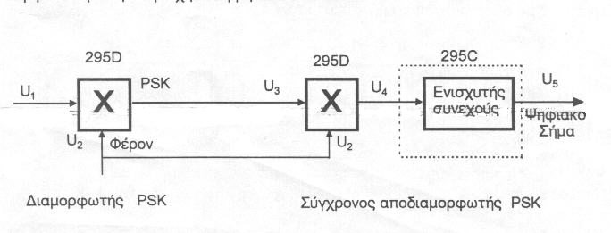

Άσκηση 5
Ψηφιακή διαμόρφωση-αποδιαμόρφωση αναλογικού φέροντος FSK
(ΘΕΩΡΗΤΙΚΟ)
Είναι αρκετά διαδιδόμενη ψηφιακή διαμόρφωση και μοιάζει με την διαμόρφωση συχνότητας.
Ο διαμορφωτής FSK είναι ένας διαμορφωτής συχνότητας ή VCO στην είσοδο του οποίου εισάγεται το ψηφιακό σήμα με τάση Ο και +Α Volt ή -Α και +A Volt. Στο παρακάτω σχήμα φαίνεται σε block διάγραμμα ένας τέτοιος διαμορφωτής και τα διάφορα σήματα σε πεδίο χρόνου και πεδίο συχνοτήτων. Το διαμορφωμένο σήμα αποτελείται από δύο συχνότητες f₁ και f₂ στις οποίες αντιστοιχούν το "0" και το "1".
Η αποδιαμόρφωση μπορεί να είναι ή ασύγχρονη ή σύγχρονη. Στην ασύγχρονη αποδιαμόρφωση έχουμε τον κλασικό φωρατή κλίσης (αποτελούμενο από συντονισμένο φίλτρο στην f ή fz, και αποδιαμορφωτή περιβάλλουσας) όπως φαίνεται στο κύκλώμα.
Στη σύγχρονη αποδιαμόρφωση FSK έχουμε δύο σύγχρονους αποδιαμορφωτές ASK, ένα στην f₂ και ένα στην f₁ Και στις δύο περιπτώσεις είναι απαραίτητη η ύπαρξη ενός ψαλιδιστή για την μορφοποίηση του σήματος ώστε να πάρει πάλι την μορφή τετραγωνικού παλμού. Στην σύγχρονη αποδιαμόρφωση χρειαζόμαστε ημιτονικά σήματα με συχνότητες f₁ και f₂.

(ΠΡΑΚΤΙΚΟ) ΔΙΑΜΟΡΦΩΣΗ – ΑΠΟΔΙΑΜΟΡΦΩΣΗ FSK

1. Χρησιμοποιείστε για πηγή φέροντος την πλακέτα 295Α (εργάζεται σαν διαμορφωτής συχνότητας ή VCO) και ρυθμίστε την σε συχνότητα 450 kHz με μέγιστο πλάτος.
2. Χρησιμοποιείστε για πηγή ψηφιακού σήματος γεννήτρια χαμηλών συχνοτήτων που να δίνει τετραγωνικό σήμα συχνότητας 1kHz με τάση 5 και -5 Volt.
3. Συνδέστε στην είσοδο Β του VCO το ψηφιακό σήμα και Θέστε το ποτενσιόμετρο στην μέση.
4. Πάρτε με τον παλμογράφο ταυτόχρονα τις τάσεις U₁ και U₃. Συγχρονίστε τον παλμογράφο με την τάση U₃ ή και με τις δύο κυματομορφές αν έχει τέτοια δυνατότητα.
5. Ρυθμίστε το ποτενσιόμετρο Β της πλακέτας 295Α μέχρι στην U₂ να συμβαίνουν όσο το δυνατόν μεγαλύτερες μεταβολές συχνότητας. Τι συμβαίνει με το πλάτος και την συχνότητα της U₂ σε σχέση με την τάση της U ; Τι θα κάνετε για να μετρήσετε σε ποια συχνότητα φέροντος αντιστοιχούν τα λογικά "0" και "1";
6. Θα κάνουμε ασύγχρονη αποδιαμόρφωση FSK χρησιμοποιώντας για συντονισμένο φίλτρο την πλακέτα 295Η και στη συνέχεια φώραση και μορφοποίηση παλμών με την πλακέτα 295C.
7. Συντονίστε το φίλτρο ώστε το σήμα FSK να μετατραπεί σε όσο το δυνατόν καλύτερο σήμα ASK.
8. Για φίλτρο διέλευσης χαμηλών και κύκλωμα μορφοποίησης παλμών χρησιμοποιείστε τον ενισχυτή συνεχούς (DC amlfier) της πλακέτας 295C .
9. Έχοντας συνέχεια την τάση U₁ στο κανάλι 1 του παλμογράφου πάρτε τις τάσεις U₃ και U₅ . Ρυθμίστε την απολαβή του ενισχυτή συνεχούς ώστε να πάρετε καλό αποδιαμορφωμένο το ψηφιακά σήμα.
10. Σχεδιάστε τις τάσεις U₁ , U₂, U₃, U₄ και U₅ την μία κάτω από την άλλη.
11. Επαναλάβατε τα προηγούμενα με συχνότητα τετραγωνικού σήματος 45 kHz.
12. Συγκρίνατε τις δύο περιπτώσεις. Τι θα κάνατε για να γίνει καλύτερη η αποδιαμόρφωση;
13. Παρατηρώντας συνέχεια τις τάσεις U και US βρέστε την περιοχή συχνοτήτων του τετραγωνικού σήματος που εργάζεται καλά το modem. Συγκρίνατε με την περιοχή που βρήκατε στο ASK και το PSK.
14. Θέστε την ψηφιακή γεννήτρια στα 2000 bit/sec και με την βοήθεια ποτενσιόμετρου 5 kΩ μειώστε σιγά - σιγά το πλάτος του σήματος που πηγαίνει στον αποδιαμορφωτή. Για ποια περιοχή πλατών εργάζεται καλά το modem; Συγκρίνατε με την περιοχή που βρήκατε στο ASK και το PSK.
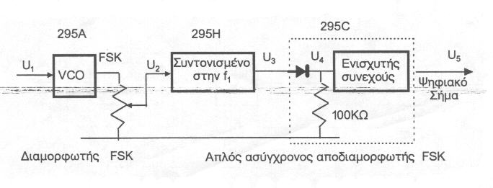

Άσκηση 6

ΠΑΛΜΟΚΩΔΙΚΗ ΔΙΑΜΟΡΦΩΣΗ
P.C.M.
Εκπομπή PCM

ΘΕΩΡΙΑ

Η θεωρία περιγράφεται στο αντίστοιχο κεφάλαιο των σημειώσεων θεωρίας και στο μάθημα των ηλεκτρονικών μετρήσεων ‘Μετατροπή αναλογικού σήματος σε ψηφιακό’ (Α/D Conversion)

Περιγραφή κυκλώματος

Παρακάτω θα περιγράψουμε το συγκεκριμένο κύκλωμα που θα χρησιμοποιηθεί για την μετατροπή του αναλογικού σήματος σε ψηφιακό παράλληλης εξόδου 4bit και στη συνέχεια την μετατροπή του σε σειριακό με τους απαραίτητους παλμούς συγχρονισμού ώστε να διευκολύνεται η λήψη.
Το κύκλωμα σχηματισμού και εκπομπής του σήματος PCM βρίσκεται στο επάνω μέρος της πλακέτας 296F όπου διακρίνουμε:
Το ρολόι που αποτελείται από τις πύλες NAND ΑΑ3 , ΑΑ4 , ΑΑ10. Η συχνότητά του ελέγχεται από τις R3 , R7 , R44 , C1 και C2. Όταν ο διακόπτης είναι στη θέση FAST η συχνότητά είναι 1,28MHz και στη θέση SLOW 0,5Hz.
Η έξοδος του ρολογιού οδηγείται σε ψηφιακό μετρητή ΑΒ CD4040BE με εξόδους Q0 , Q1 , Q2 , Q3 , Q4 , Q5 που αντιστοιχούν στα ψηφία με βάρος 2⁰ , 2¹ , 2² , 2³ , 2⁴ , 2⁵. Οι έξοδοι Q2 μέχρι Q5 συνδέονται με τις αντιστάσεις R4=82k , R5=39k , R6=20k , R7=10k που έχουν σχέση όπως η αριθμοί 2³ , 2² , 2¹ , 2⁰ οπότε στην R8 δημιουργούνται αντίστοιχα ρεύματα ως οι αριθμοί 2⁻³ , 2⁻² , 2⁻¹ , 2⁰. Έτσι το ρεύμα που διαρρέει την R8 άρα και η τάση στα άκρα της έχει την μορφή της επόμενης σελίδας.
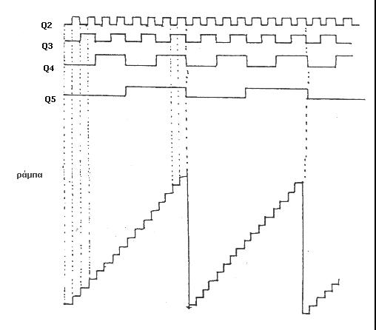
Σχ 8-1
Η κλιμακωτή αυτή τάση (ράμπα) που αποτελείται από 16 βήματα εφαρμόζεται στη μία από τις δύο εισόδους του συγκριτή ΑD με το NE527. Στην άλλη είσοδο του συγκριτή έχουμε το αναλογικό σήμα ( που πρόκειται να μεταδοθεί ) αφού προηγουμένως περάσει από τον ακουλουθητή τάσης και τον διαιρέτη τάσης R10 , R11 με λόγο 0,35. Η έξοδος του συγκριτή είναι στον ακροδέκτη 11 και είναι +6Volt όταν η είσοδος 3 ( το αναλογικό σήμα ) είναι μεγαλύτερη από την είσοδο 4 (ράμπα) και είναι 0Volt όταν η 3 είναι μικρότερη από την 4. Με τη βοήθεια της διόδου Zener DI και της R13 η τάση +6Volt γίνεται +2,4Volt και η 0Volt γίνεται –2,4 Volt για να μπορεί να εργάζεται η πύλη AF10.
Το ολοκληρωμένο ΑΕ με το CD4042BE έχει εισόδους τα D0 , D1 , D2 , D3 , που προέρχονται από τα Q2 , Q3 , Q4 , Q5 του μετρητή. Οι είσοδοι του ΑΕ είναι τα Q0, Q1 , Q2 , Q3. Κάθε φορά που δέχεται παλμό στην είσοδο Ε0 ( ακροδέκτης 5) οι είσοδοι D εμφανίζονται στις εξόδους Q και διατηρούνται εκεί μέχρι να έρθει ο επόμενος παλμός. Στο παράδειγμα του σχήματος στην έξοδο του ΑΕ θα έχουμε Q0=D0=Q2=1 , Q1=D1=Q3=0 , Q2=D2=Q4=1 , Q3=D3=Q5=0 δηλαδή το αναλογικό σήμα έγινε ψηφιακό 0 1 0 1 .
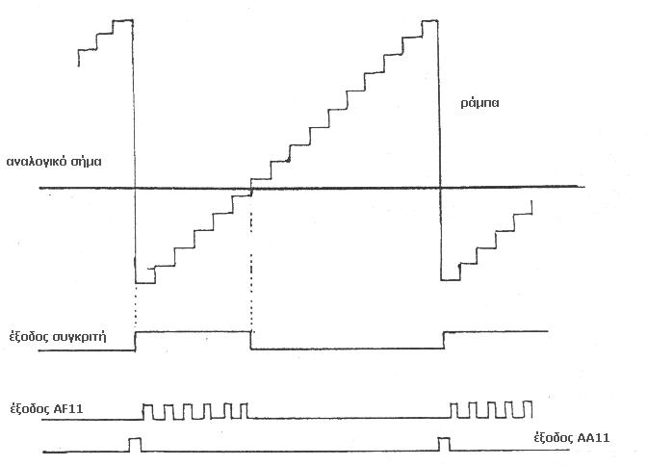
Σχ 8-2
Για να μεταδοθεί όμως μέσα από μία γραμμή πρέπει το παράλληλο ψηφιακό να γίνει σειριακό. Αυτό γίνεται στον καταχωρητή – ολισθητή ΑG με το CD4021BE που έχει 8 εισόδους P0 , P1 , P2 …P7 και μία έξοδο Q7 στον ακροδέκτη 3.
Οι είσοδοι P0 , P1 , P6 , P7 είναι μονίμως 0 και η πληροφορία είναι στις P2 , P3 , P4 , P5. Κάθε φορά που η είσοδος PL ( ακροδέκτη 9 ) γίνεται 1 ( από την ΑΑ11 ) ό,τι υπάρχει στις εισόδους P καταχωρείται και στη συνέχεια αρχίζει η διαδικασία ολίσθησης και εξόδου κάθε φορά που έρχεται 1 στην είσοδο C (ακροδέκτης 10) που ελέγχεται από το Q1 του ΑΒ. Παρακάτω φαίνεται σχηματικά η διαδικασία της ολίσθησης και της μετατροπής της παράλληλης εισόδου σε σειριακή.

Παράλληλοι είσοδοι
Είσοδος C
1
1
1
1
1
1
1
1
1
P0 P1 P2 P3 P4 P5 P6 P7
0 Q0 Q1 Q2 Q3 0 0 1 1 1 1 1 1 1 1
0
Q0 Q1 Q2 Q3 0 0 1 1 1 1 1 1 1 1

Περιεχόμενο
0 0
Q1 Q2 Q3 0 0 1 1 1 1 1 1 1 1
0 0 Q0
Q2 Q3 0 0 1 1 1 1 1 1 1 1
0 0 Q0 Q1
Q3 0 0 1 1 1 1 1 1 1 1
0 0 Q0 Q1 Q2
0 0 1 1 1 1 1 1 1
0 0 Q0 Q1 Q2 Q3
0 1 1 1 1 1 1 1 1
0 0 Q0 Q1 Q2 Q3 0
1 1 1 1 1 1 1 1 1
0 0 Q0 Q1 Q2 Q3 0 0
0 0 Q0 Q1 Q2 Q3 0 0 1
1 1 1 1 1 1 1 1 1
Η έξοδος των 1 θα σταματήσει όταν γίνει 1 η είσοδος PL δηλαδή στο τέλος της
ράμπας ,οπότε θα αρχίσει νέο φόρτωμα του καταχωρητή κτλ. Πρέπει να τονιστεί ακόμη ότι η τιμή του αναλογικού σήματος που πάρθηκε κατά τη διάρκεια μιας ράμπας ( για παράδειγμα το 0 1 0 1 ) αρχίζει να μεταδίδεται σειριακά με την έναρξη της επόμενης ράμπας. Στο παράδειγμα η μετάδοση αυτή θα αρχίσει με το ξεκίνημα της δεύτερης ράμπας και θα έχει τη μορφή 0010100011111111. Πάντοτε υπάρχουν 2 μηδέν ακολουθεί η τετράδα με την πληροφορία ( πρώτο το λιγότερο σημαντικό ψηφίο ) , ακολουθούν δύο μηδενικά και στη συνέχει οκτώ άσσοι. Δηλαδή για κάθε τιμή του αναλογικού σήματος με 4bit εκπέμπουμε συνολικά 16bit για λόγους συγχρονισμού στη λήψη. Έχουμε δηλαδή πλεονασμό.
Υπάρχει ακόμη και ο διακόπτης S2 ( 3bit – 4bit ) με τον οποίο εκλέγουμε αν η πληροφορία θα μεταδοθεί με 3 ή 4 ψηφία. Όταν είναι στη θέση 3bit τότε η R4 συνδέεται μονίμως με λογικό 0 , οπότε στην αρχή κάθε σειριακής λέξης έχουμε πάντοτε τρία 0.
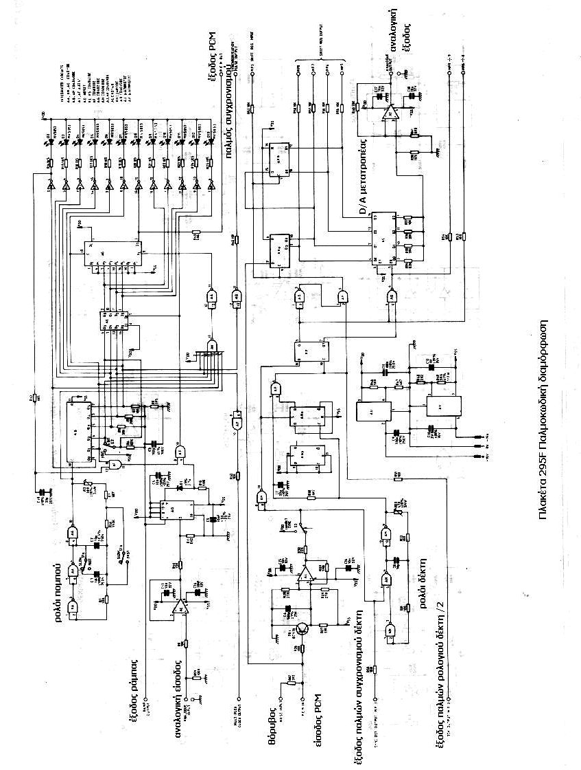
Πρακτικό μέρος

- Θέστε το διακόπτη του ρολογιού στη θέση SLOW και το μήκος της πληροφορίας στα 4bit.
- Συνδέστε την πλακέτα στο τροφοδοτικό. Γειώστε την είσοδο του αναλογικού σήματος δηλαδή έχουμε τάση για μετάδοση 0Volt. Θέστε το κανάλι Y1 του παλμογράφου στη θέση DC με το επίπεδο αναφοράς στο κέντρο της οθόνης καθώς και την ευαισθησία στα 0,5V/cm και πάρτε την έξοδο της ράμπας (ramp output).
- Παρατηρείστε την έξοδο του ρολογιού στα LED και στη ράμπα. Προσπαθήστε να βρείτε τι σχέση έχουν , δηλαδή σε πόσους παλμούς του ρολογιού έχουμε αλλαγή στο σκαλί της ράμπας. Πόσα σκαλιά έχει η ράμπα.
- Ποιες είναι οι ενδείξεις Q5 , Q4 , Q3 , Q2 του μετρητή ΑB; Γιατί;
- Ποιες είναι οι ενδείξεις Q3 , Q2 , Q1 , Q0 στην έξοδο του ΑΕ και στην είσοδο του ολισθητή; Γιατί είναι σταθερές;
- Ποια είναι η έξοδος PCM. Μέσα σε πόσους παλμού ρολογιού ολοκληρώνεται μια λέξη για εκπομπή;
- Θέστε το ρολόι στη θέση FAST. Πάρτε με τον παλμογράφο και τους παλμούς συγχρονισμού και συγχρονίστε με αυτούς. Τι σχέση έχει η διάρκεια μίας ράμπας με τη διάρκεια του παλμού συγχρονισμού; Γιατί;
- Διατηρώντας τον ίδιο συγχρονισμό πάρτε την έξοδο του σήματος PCM. Σχεδιάστε τη μορφή που έχετε σημειώνοντας τα 0 και 1.
Συμφωνεί με την ερώτηση 5;
- Συνδέστε την αναλογική είσοδο στο θετικό πόλο του τροφοδοτικού συνεχούς τάσης και αυξήστε σιγά – σιγά αρχίζοντας από τα 0Volt.
Συνεχίστε προχωρώντας και σε αρνητικές τιμές τάσεις εισόδου. Ποια είναι η μέγιστη και η ελάχιστη τάση που μπορεί να δεχθεί ο διαμορφωτής. Ποιο είναι το βήμα κβαντοποίησης ; Πόσους κωδικούς αριθμούς έχει η διαμόρφωση ;
Πόσα είναι τα βήματα κβαντοποίησης; Συμπληρώστε τον παρακάτω πίνακα.
Ταση (Volt)
Κάτω όριο | Πάνω όριο | Έξοδος PCM | Κωδικός αριθμός

- Στην αναλογική είσοδο θέστε τετραγωνικό σήμα 10Hz , 8V_{p-p}. Tί παρατηρείται στην έξοδο PCM;Μεταβάλλεται το πλάτος ; Τι συμβαίνει;
- Επαναλάβετε με ημιτονικό σήμα. Υπάρχουν διαφορές;
- Πόσο % εκμεταλλευόμαστε τον αριθμό των bit που στέλνουμε για τη μετάδοση της πληροφορίας.

Άσκηση 7
Λήψη PCM

Θεωρία

Η θεωρία περιγράφεται στις σημειώσεις θεωρίας και στο μάθημα Ηλεκτρονικών μετρήσεων ‘Μετατροπή ψηφιακού σήματος σε αναλογικό’.

Περιγραφή κυκλώματος

Το κύκλωμα περιλαμβάνει:
Το transistor TR1 (BCY70) με τον τελεστικό AL (CA3140) που δίνει παλμούς για το συγχρονισμό του ρολογιού του δέκτη.

Όταν το σήμα PCM είναι 1 (θετικό) το ΤR1 δεν άγει και ο C6 φορτίζεται μέσω της R27. Όταν η τάση του C6 γίνει ίση με την τάση που καθορίζει ο διαιρέτης τάση R27 , R29 , η έξοδος του συγκριτή αλλάζει , και από 1 που ήταν γίνεται 0 . Όταν το σήμα PCM είναι 0 (αρνητικό) το TR1 άγει και ο C6 εκφορτίζεται μέσω του transistor , και η έξοδος του συγκριτή γίνεται 1 . Η σταθερά χρόνου για την εκφόρτιση του C6 είναι τέτοια ώστε η τάση του να φτάσει την τάση του διαιρέτη τάσης ( για να αλλάξει κατάσταση ο συγκριτής ) μόνο όταν 6 τουλάχιστον διαδοχικούς άσσους. Αυτό όμως μπορεί να γίνει μόνο κατά τη διάρκεια που στην έξοδο του PCM έχουμε τους οκτώ παλμούς 1. Επομένως κατά τη διάρκεια μίας ράμπας θα έχουμε μία μόνο αλλαγή κατάστασης , η οποία συγχρονίζει το ρολόι του δέκτη
Το ρολόι με τις πύλες ΑΜ3 , ΑΜ4 , ΑΜ11 που η συχνότητά του καθορίζεται από τα C8 , R32 , R33 και συγχρονίζεται με την έξοδο του συγκριτή.
Με το D flip – flop ΑΝα (με το CD4013BE) η συχνότητά των παλμών του ρολογιού διαιρείται δια δύο . Έτσι στην έξοδο της πύλης ΑΜ4 έχουμε παλμούς με συχνότητα μισή από τη συχνότητα του ρολογιού αλλά ίσους σε διάρκεια με τους αρχικούς ωρολογιακούς παλμούς.
Ο μετρητής ΑΡ με το CD4040BE που δέχεται τους προς μέτρηση παλμούς στο C (ακροδέκτης 10) κάνει RESET δηλαδή μηδενίζει όλες τις εξόδους όταν δέχεται παλμό στο R (ακροδέκτης 11) μέσω του ΑΜ10 και παίρνουμε τις εξόδους Q3 (ακροδέκτης 5) και Q1 (ακροδέκτης 7). Έτσι στην έξοδο Q3 έχουμε παλμούς με συχνότητα 1/2³ = 1/8 των παλμών που εισέρχονται στο C , ενώ στο Q1 συχνότητα το ½ του C.
Στην έξοδο ΑQ4 έχουμε συχνότητα το 1/9 της συχνότητας του C ενώ στο ΑF συχνότητα το ½ του C αλλά πολύ πιο στενό παλμό.
Το ΑRa και το ΑRb με το CD4015BE είναι ένας καταχωρητής που μετατρέπει τη σειριακή πληροφορία σε πληροφορία σειράς. Η λειτουργία τους φαίνεται σχηματικά παρακάτω.
 | καταχωρητής | Σειριακό σήμα
Έξοδοι: | Q₀ Q₁ Q₂ Q₃ Q₄ Q₅ Q₆ Q₇
περιεχόμενο | X X X X X X X X | 0 0 Q₀ Q₁ Q₂ Q₃ 0 0 1 1 1 1 1 1
περιεχόμενο | X X X X X X X 0 | 0 Q₀ Q₁ Q₂ Q₃ 0 0 1 1 1 1 1 1 1
περιεχόμενο | X X X X X X 0 0 | Q₀ Q₁ Q₂ Q₃ 0 0 1 1 1 1 1 1 1 1
περιεχόμενο | X X X X X 0 0 Q₀ | Q₁ Q₂ Q₃ 0 0 1 1 1 1 1 1 1 1 1
περιεχόμενο | X X X X 0 0 Q₀ Q₁ | Q₂ Q₃ 0 0 1 1 1 1 1 1 1 1 1 1
περιεχόμενο | X X X 0 0 Q₀ Q₁ Q₂ | Q₃ 0 0 1 1 1 1 1 1 1 1 1 1 Q₀
περιεχόμενο | X X 0 0 Q₀ Q₁ Q₂ Q₃ | 0 0 1 1 1 1 1 1 1 1 1 1 Q₀ Q₁
περιεχόμενο | X 0 0 Q₀ Q₁ Q₂ Q₃ 0 | 0 1 1 1 1 1 1 1 1 1 1 Q₀ Q₁ Q₂
περιεχόμενο | 0 0 Q₀ Q₁ Q₂ Q₃ 0 0 | 1 1 1 1 1 1 1 1 0 0 Q₀ Q₁ Q₂ Q₃

Στον παραπάνω πίνακα με Χ δηλώνεται η συνθήκη αδιαφορίας.
Επειδή έχουμε 8 ψηφία χρησιμοποιούμε 2 καταχωρητές με 4 εξόδους ο καθένας. Από τον πρώτο παίρνουμε τα 4 πρώτα ψηφία 0 0 Q0 Q1 και από τον δεύτερο τα 4 τελευταία Q2 Q3 0 0. Επειδή τα μηδενικά δεν μας ενδιαφέρουν εκμεταλλευόμαστε μόνο τα δύο ψηφία Q0 Q1 από τον πρώτο και τα άλλα δύο Q2 ,Q3 από τον δεύτερο. Τα Q0 ,Q1 βγαίνουν στις εξόδους Q2 ,Q3 του πρώτου και τα Q2 ,Q3 στις εξόδους Q0, Q1 του δευτέρου. Στα Q0 ,Q1 του πρώτου και στα Q2 ,Q3 του δευτέρου βγαίνουν τα μηδενικά.
Τα ψηφία που βγαίνουν από τους δύο καταχωρητές φτάνουν στις εισόδους D0 , D1 , D2 , D3 του AS με το CD4042. Για να εμφανιστούν στις εξόδους όμως Q0 , Q1 , Q2 , Q3 πρέπει να υπάρχει παλμός στην είσοδο Ε0 (ακροδέκτης 5). Ο παλμός αυτός όμως που έρχεται από το AG4 έχει συχνότητα το 1/9 του παλμού που φτάνει στο C του ARa και ARb έτσι τα D0 , D1 , D2 , D3 βγαίνουν στα Q0 , Q1 , Q2 , Q3 μόνο αφού τελειώσει η καταχώρηση στα AR και πάει να αρχίσει η επόμενη.
Με τις αντιστάσεις R34=82k , R35=39k , R36=20k , R37=10k και την R38=1,5k γίνεται η μετατροπή της παράλληλης ψηφιακής πληροφορίας σε αναλογικό σήμα όπως ακριβώς σχηματίζεται η ράμπα στο ολοκληρωμένο ΑΒ.
Το ΑΤ με το 741 είναι ένας μη αναστρέφων ενισχυτής.

Πρακτικό μέρος

- Γειώστε την αναλογική είσοδο στο διαμορφωτή.
- Συνδέστε την έξοδο του διαμορφωτή PCM στην είσοδο του δέκτη , θέστε 4bit και το ρολόι στο FAST.
- Με το ένα κανάλι του παλμογράφου πάρτε την είσοδο του PCM (δέκτη) και συγχρονίστε με αυτό.
- Πάρτε την έξοδο των παλμών συγχρονισμού και σχεδιάστε κάτω από το σήμα PCM.
- Πάρτε την έξοδο των παλμών του ρολογιού ÷2 (clock output MP₂) .
- Πάρτε ακόμη τις κυματομορφές στα σημεία ΜΡ÷9 , ΜΡ÷8 , και στις εξόδους του καταχωρητή ΜΡ8 . ΜΡ7 , ΜΡ6 , ΜΡ5 .
- Θέστε ημιτονικό μήνυμα 10Hz , 8V_{p-p} και παρατηρείστε πάλι τις κυματομορφές των ερωτήσεων 4 , 5 , 6. Πού εμφανίζονται διαφορές και γιατί;
- Με τον παλμογράφο πάρτε το αναλογικό μήνυμα στην είσοδο του διαμορφωτή και στην έξοδο του δέκτη. Παρατηρείστε την παραμόρφωση , το σφάλμα κβαντοποίησης και τη διαφορά φάσης.
- Τι πρέπει να κάνουμε για να μοιάζει περισσότερο η έξοδος με το αρχικό μήνυμα;
- Στην έξοδο της γεννήτριας συνδέστε μεγάφωνο και παρατηρείστε ότι δεν ακούτε τα 10Hz.
- Στην έξοδο του δέκτη συνδέστε μεγάφωνο. Τι ακούτε; Πού οφείλεται;
- Μετρείστε το πλάτος του σήματοςPCM . Με ένα ποτενσιόμετρο υποβιβάστε το πλάτος μέχρι να χαθεί το μήνυμα από την έξοδο του δέκτη.
Ποιο είναι τότε το πλάτος του PCM; Τι κάνει το πλάτος στην έξοδο καθώς μικραίνει το πλάτος του PCM; Θα συνέβαινε το ίδιο αν είχαμε αναλογική εκπομπή;
- Στην είσοδο noise του δέκτη συνδέστε γεννήτρια με ημιτονική έξοδο έχοντας το πλάτος στο μισό του μεγίστου. Πόσα V_{p-p} είναι; Παρατηρείστε τι παθαίνει η έξοδος του δέκτη καθώς μεταβάλλεται η συχνότητα του θορύβου από 1MHz μέχρι 10Hz.
- Για συχνότητες 100kHz , 10kHz , 1kHz , 100Hz , 10Hz μεταβάλλετε το πλάτος του θορύβου . Σε ποια συχνότητα έχουμε μεγαλύτερη επίδραση του θορύβου στη λήψη;

